Приложение № 1

к Решению Думы Камышловского городского округа

от _______________ №___________

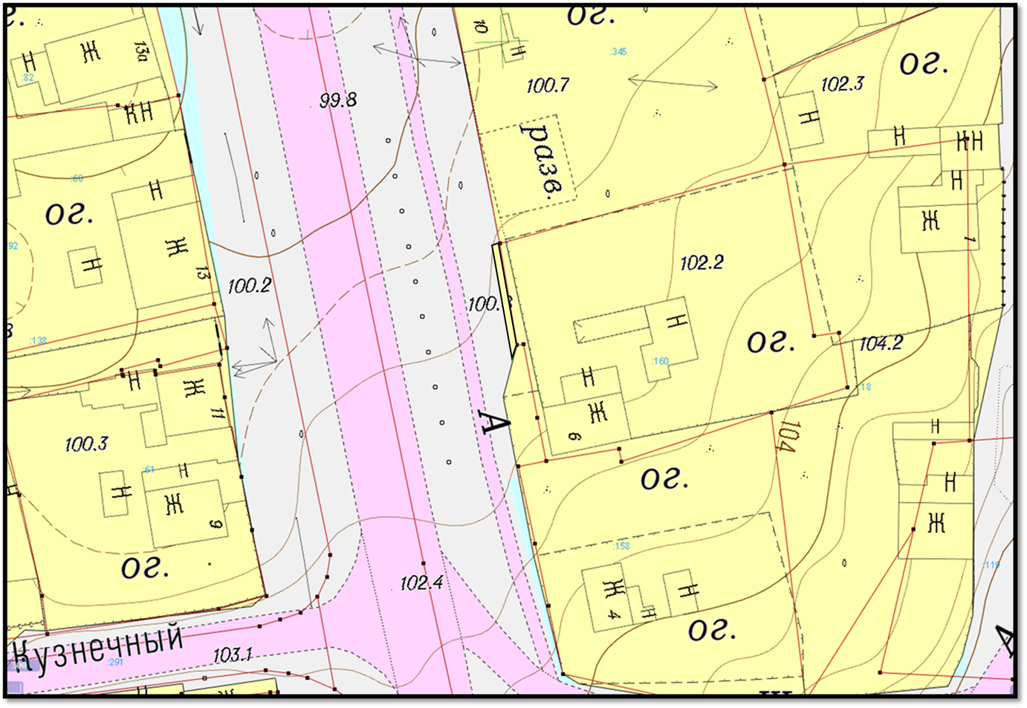

**Ж-1**

Перезонировать часть территориальной зоны ЗОП (зона общего пользования) в территориальную зону Ж-1 (Зона индивидуальных жилых домов)